Lesson 7th May
Subject: Present Perfect – ćwiczenia
Podręcznik str.92,
Wykonaj zad. 2 i 3. Krótkie przypomnienie zasad dopisywania końcówki –ed do czasowników regularnych oraz w zad.3 czasowniki nieregularne Przypominam, że lista jest z tyłu książki Odpowiedzi wpisz do zeszytu.
W zad.4 uzupełnij zdania, wpisując czasownik z ramki w czasie Present Perfect. Odpowiedzi wpisz do zeszytu.
W zad.5 posłuchaj nagrania 3.4. Nagranie dostępne tu lub na płycie. Połącz dialogi z miejscami, gdzie są dane osoby. Jeden obrazek jest dodatkowy. Odpowiedzi wpisz do zeszytu.
Spójrz na obrazki w zad.5. Korzystając ze słów podanych w zad.6 ułóż zdania twierdzące w czasie Present Perfect. Odpowiedzi wpisz do zeszytu.

Sprawdź swoje odpowiedzi:
str.92
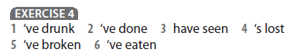
zad.5
1.a 2.c 3.d
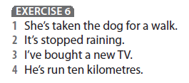
UWAGA!
W przyszłym tygodniu, w środę tj. 13.05 planowana jest kartkówka z nazw chorób i urazów. O szczegółach poinformuję w poniedziałek.

